En 2025, 86.1 % de la población mexicana usó internet,
es decir, 104.9 millones de personas de 6 años y más

- 88.9 % de las personas en zonas urbanas y 75.2 % en zonas rurales usaron internet.
- De quienes usaron internet, 26.6 % se autodescribió como indígena.
- 78.3 % de los hogares tenía internet; el doble que hace una década (39.1 %). Ciudad de México, Nuevo León y Baja California tuvieron el mayor acceso a este servicio.
- 84.6 % de personas de 6 años y más usó teléfono celular y 38.1 %, computadora (de escritorio, laptop o tablet).

El Instituto Nacional de Estadística y Geografía (inegi) presenta los resultados de la Encuesta Nacional sobre Disponibilidad y Uso de Tecnologías de la Información en los Hogares (endutih) 2025. La población de referencia es la de 6 años y más. Los datos que aquí se presentan son útiles para la toma de decisiones y diseño de políticas públicas en la materia.

Desde 2015, la endutih indaga sobre el equipamiento, limitantes de acceso y uso de las tecnologías de la información y la comunicación (tic) en el hogar, como internet, computadora, telefonía celular, comercio y banca electrónica, radio y televisión abierta, entre otros. Desde 2023, la encuesta integró en su temática el uso de nuevas tecnologías como streaming y dispositivos inteligentes. En 2025 se agregaron variables sociodemográficas para identificar minorías: autoadscripción indígena, afromexicana o afrodescendiente, hablantes de lengua indígena y personas con discapacidad. Además, en concordancia con las principales recomendaciones internacionales, se incorporaron preguntas al cuestionario para indagar sobre las habilidades de la población en tic. Con lo anterior, este programa estadístico se mantiene a la vanguardia y fortalece su comparabilidad internacional.

i. disponibilidad y uso de internet

El porcentaje de hogares con internet en México se duplicó entre 2015 (39.1 %) y
2025 (78.3 %). En 2025, las entidades federativas con los mayores porcentajes de hogares con internet fueron Ciudad de México (90.5 %), Nuevo León (89.9 %) y Baja California
(89.1 %). Los porcentajes más bajos se registraron en Veracruz (68.3 %), Oaxaca (64.0 %) y Chiapas (53.9 %). (Ver mapa 1).

Mapa 1
Hogares con internet según entidad federativa
2025
(porcentaje)

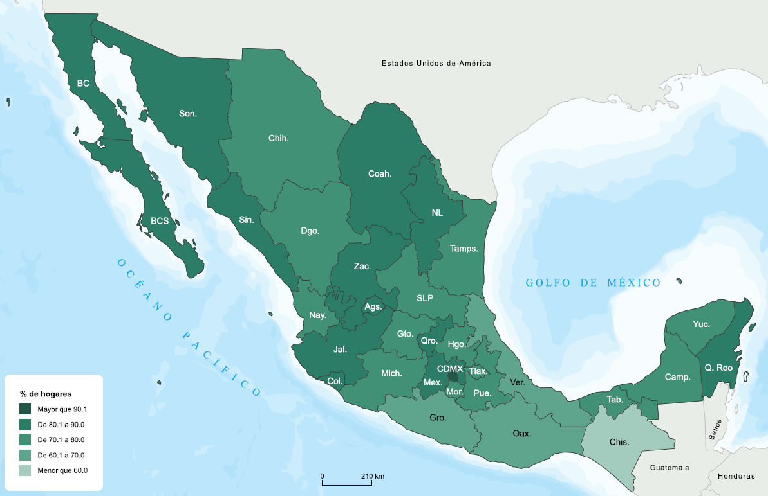

Fuente: inegi. Encuesta Nacional sobre Disponibilidad y Uso de Tecnologías de la Información en los Hogares (endutih), 2025.

A nivel nacional, 21.7 % de los hogares no disponía de internet en 2025. La principal razón fue por falta de recursos económicos (12.1 %), mientras que 5.5 % declaró que no tenía interés en el servicio o no lo necesitaba. Un 1.9 % dijo no tenerlo porque no sabe usarlo.

En 2025, 86.1 % de la población de 6 años y más en el país usó internet, lo que significó
un aumento de 28.7 puntos porcentuales con respecto a 2015 (57.4 %). De las personas usuarias de internet, 26.6 % se autoadscribió como indígena; 5.1 % como afromexicana
o afrodescendiente; y 4.7 % se identificó como hablante de alguna lengua indígena
(ver gráfica 1).

Gráfica 1
Personas usuarias de internet que se autoadscribieron como indígenas, afromexicanas o afrodescendientes o que declararon hablar alguna lengua indígena
2025
(porcentaje)
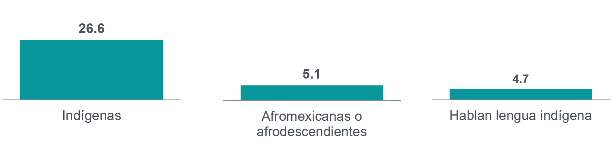
Fuente: inegi. Encuesta Nacional sobre Disponibilidad y Uso de Tecnologías de la Información en los Hogares (endutih), 2025.

Al comparar los ámbitos urbano y rural en 2025, se identificaron brechas en distintos tipos de uso de internet entre ambos contextos. Destacaron los pagos realizados vía internet, con 21.7 puntos porcentuales de diferencia entre el ámbito urbano y el ámbito rural; en segundo lugar se ubicaron las compras de productos o servicios, con 20.9 puntos porcentuales de diferencia y, en tercer lugar, las operaciones bancarias en línea, con 20.7 puntos porcentuales entre ambos contextos (ver gráfica 2).

Gráfica 2
Personas usuarias de internet en los ámbitos urbano y rural según uso
2025
(porcentaje)
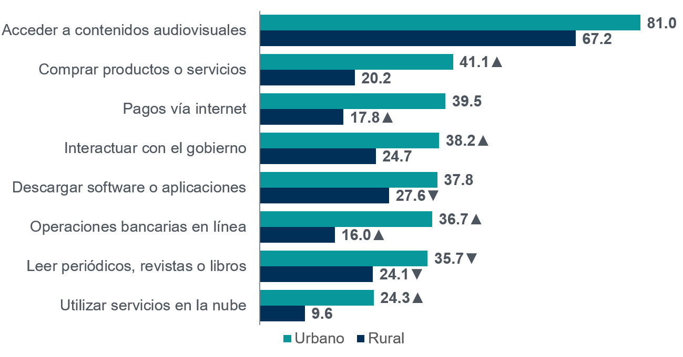
Nota: Solo se muestran los tipos de uso en los que la brecha entre el ámbito urbano y rural fue mayor a 10.0 puntos porcentuales.
- Incremento estadísticamente significativo respecto al año anterior.
- Decremento estadísticamente significativo respecto al año anterior.
Fuente: inegi. Encuesta Nacional sobre Disponibilidad y Uso de Tecnologías de la Información en los Hogares (endutih), 2025.
ii. uso de teléfono celular

En 2025, 84.6 % de las personas de 6 años y más usó teléfono celular. Lo anterior representó un aumento de 2.9 puntos porcentuales con respecto a 2024 y 13.2 puntos porcentuales desde 2015. Aunque el uso de teléfono celular fue mayor en hombres que en mujeres, la brecha de uso se redujo de 3.3 puntos porcentuales en 2015 a 0.3 en 2025 (ver gráfica 3).

Gráfica 3
Personas usuarias de teléfono celular según sexo
2015 y 2022–2025
(porcentaje)
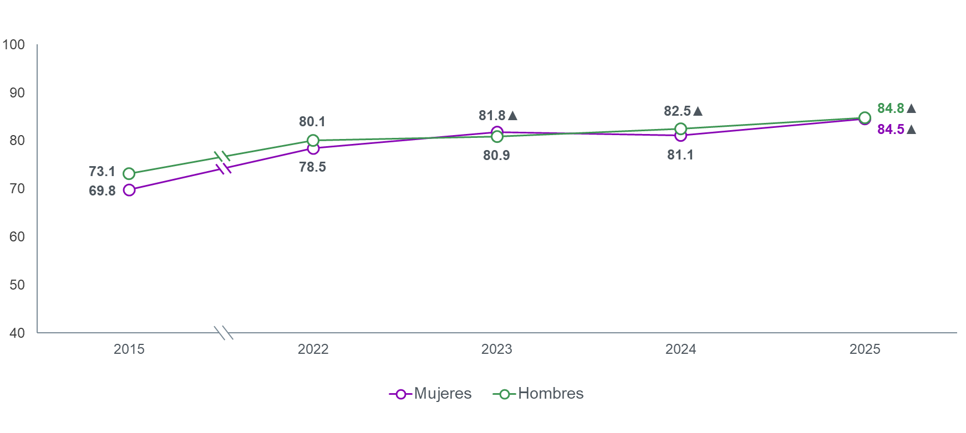
p Incremento estadísticamente significativo respecto al año anterior.
Fuente: inegi. Encuesta Nacional sobre Disponibilidad y Uso de Tecnologías de la Información en los Hogares (endutih), 2015 y 2022 a 2025.

De las personas usuarias de teléfono celular, 79.3 % utilizó solo un contrato de prepago, 15.7 % optó por uno de pospago y 0.6 % empleó ambos tipos de contrato.

iii. disponibilidad de computadora

En 2025, el número de hogares que disponía de computadora (laptop, tablet o de escritorio) alcanzó 17.7 millones (44.7 % del total). De estos, 76.8 % disponía de laptop, 41.5 % de tablet y 25.8 %, de computadora de escritorio.

iv. disponibilidad de dispositivos inteligentes
En 2025, 30.9 % de los hogares disponía de dispositivos inteligentes conectados a internet o una red local, lo que significó un incremento de 4.9 puntos porcentuales con respecto a 2024. México pasó de contar con 10.2 millones de hogares con dispositivos inteligentes en 2024 a 12.3 millones en 2025.

Las bocinas o asistentes del hogar, los sistemas de videovigilancia y los dispositivos de entretenimiento continuaron su popularidad en 2025. Estos se ubicaron, al igual que en 2024, como los tres principales dispositivos disponibles en los hogares mexicanos (ver gráfica 4).

Gráfica 4
Tipos de dispositivos inteligentes en los hogares
2024 y 2025
(porcentaje)
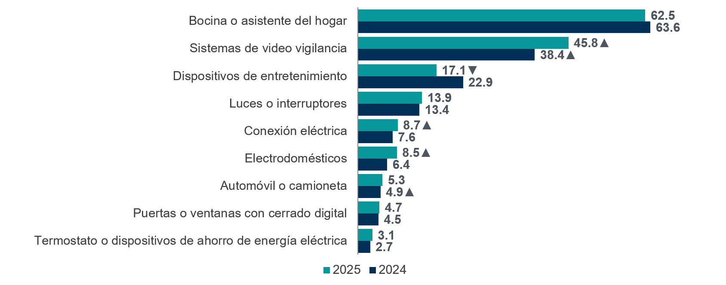
Nota: En 2025, el porcentaje de hogares con otros dispositivos fue de 0.01q.
El porcentaje de hogares que disponían de al menos un dispositivo inteligente se calculó respecto al total de hogares.
El porcentaje del tipo de dispositivo se calculó respecto al total de hogares que disponían de al menos un dispositivo inteligente.
En 27.4 millones de hogares no había dispositivos inteligentes.
- Incremento estadísticamente significativo respecto al año anterior.
- Decremento estadísticamente significativo respecto al año anterior.
Fuente: inegi. Encuesta Nacional sobre Disponibilidad y Uso de Tecnologías de la Información en los Hogares (endutih), 2024 y 2025.

v. disponibilidad de televisor en el hogar

En 2025, 35.7 millones de hogares disponían de televisor (89.9 %). De estos, 75.6 % contó con televisor inteligente (smart TV), lo que representó un aumento de 6.6 puntos porcentuales respecto a 2024 (ver gráfica 5).

Gráfica 5
Hogares que disponían de televisor inteligente (smart TV)
2023-2025
(porcentaje)
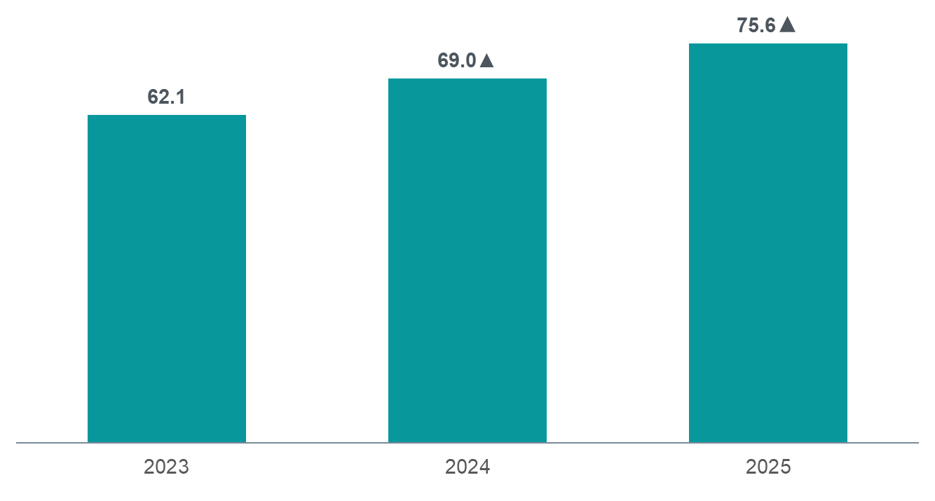
Nota: El porcentaje se calculó respecto al total de hogares que disponían de televisor.
- Incremento estadísticamente significativo respecto al año anterior.
Fuente: inegi. Encuesta Nacional sobre Disponibilidad y Uso de Tecnologías de la Información en los Hogares (endutih), 2023 a 2025.

Más información
Para consultas de medios y periodistas, escribir a comunicacionsocial@inegi.org.mx o llamar al teléfono 55-52-78-10-00, extensiones 321064, 321134 y 321241. Dirección de Atención a Medios / Dirección General Adjunta de Comunicación. Para más detalles técnicos, consultar el reporte de resultados del programa.

La información estadística y geográfica que genera el inegi es un bien público y nos permite
a todas y a todos tomar mejores decisiones. ¡Conócela, úsala y compártela!


